LAPORAN KERJA PRAKTIK PT. LANIUS INOVASI INDONESIA

IMPLEMENTASI AUTOMATED TESTING PADA SISTEM
E-SIM (ELECTRONIC SHORT INTERVAL MONITORING)
DI DANONE INDONESIA SENTUL PLANTS

Disusun Oleh:

- ALFAREZA HRNANDITO (3011710006)
- FERICO DENO VANDRA (3011710022)

PROGRAM STUDI INFORMATIKA
UNIVERSITAS INTERNASIONAL SEMEN INDONESIA
GRESIK
2020
LAPORAN KERJA PRAKTIK PT. LANIUS INOVASI INDONESIA

IMPLEMENTASI AUTOMATED TESTING PADA SISTEM
E-SIM (ELECTRONIC SHORT INTERVAL MONITORING)
DI DANONE INDONESIA SENTUL PLANTS

Disusun Oleh:

- ALFAREZA HRNANDITO (3011710006)
- FERICO DENO VANDRA (3011710022)

PROGRAM STUDI INFORMATIKA
UNIVERSITAS INTERNASIONAL SEMEN INDONESIA
GRESIK
2020

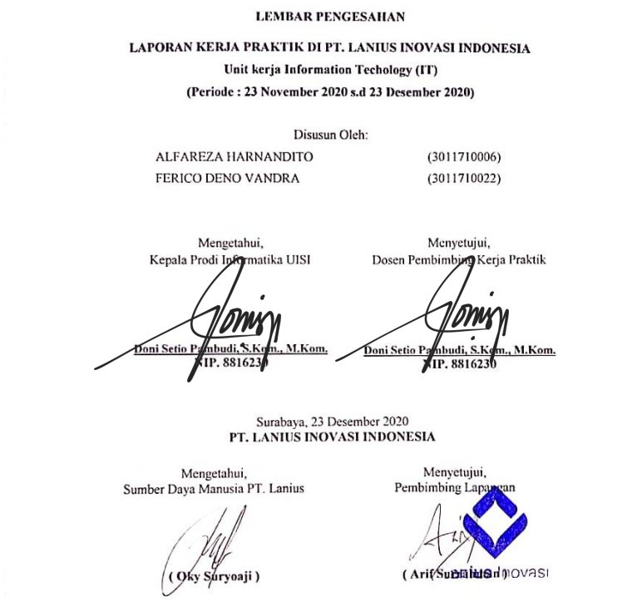

LEMBAR PENGESAHAN

LAPORAN KERJA PRAKTIK DI PT. LANIUS INOVASI INDONESIA
Unit kerja Information Techology (IT)
(Periode : 23 November 2020 s.d 23 Desember 2020)

Disusun Oleh:
ALFAREZA HARNANDITO (3011710006)
FERICO DENO VANDRA (3011710022)

Mengetahui,  Kepala Prodi Informatika UISI  Doni Setio Pambudi, S.Kom., M.Kom.  NIP. 8816230 |  | Menyetujui,  Dosen Pembimb ing Kerja Praktik  Doni Setio Pambudi, S.Kom., M.Kom.  NIP. 8816230

Surabaya, 23 Desember 2020
PT. LANIUS INOVASI INDONESIA

Mengetahui,  Sumber Daya Manusia PT. Lanius  ( Oky Suryoaji ) |  | Menyetujui,  Pembimbing Lapangan  ( Arif Surrahman )

KATA PENGANTAR
Puji syukur penulis panjatkan kehadirat Tuhan Yang Maha kuasa atas limpahan rahmat dan kasih sayang-Nya. Tidak lupa pula shalawat dan salam senantiasa tercurahkan bagi Rasulullah Saw. yang telah membawa manusia dari zaman kegelapan menuju zaman terang benderang.
Kegiatan magang dari Universitas Internasional Semen Indonesia dilakukan sebagai sarana untuk mengenalkan mahasiswa pada kondisi nyata di lapangan sekaligus menjadi syarat bagi mahasiswa untuk memenuhi persyaratan akademik.
Penulis menyadari bahwa tanpa adanya bimbingan dan bantuan serta do’a dari berbahai pihak, Laporan Magang tidak akan dapat terselesaikan tepat pada waktunya, oleh karna itu penulis mengucapkan terima kasih sebesar-besarnya kepada semua pihak yaitu :
- Doni Setio Pambudi, S.Kom., M.Kom. Selaku Kepala Prodi Infomatika Universitas Internasional Semen Indonesia serta Pembimbing Kerja Praktik
- Oky Suryoaji Selaku Biro Sumber Daya Manusia PT. Lanius Inovasi Indonesia
- Arif Surrahman Selaku Pembimbing Lapangan Kerja Praktik PT. Lanius Inovasi Indonesia
- Semua pihak yang tidak dapat penulis sebut satu persatu
Semoga Allah SWT senantiasa melimpahkannya karunia-NYA dan membalas segala amal budi kepada semua pihak yang sudah penulis sebut. Semoga laporan magang ini dapat bermanfaat bagi penulis dan semua pihak yang membacanya.

Gresik, 25 Desember 2020

Penulis

DAFTAR ISI

LEMBAR PENGESAHAN ii
KATA PENGANTAR iii
DAFTAR ISI iv
BAB I PENDAHULUAN 1
1.1 Latar Belakang 1
1.2 Tujuan dan Manfaat 2
1.2.1 Tujuan 2
1.2.2 Manfaat 2
1.3 Metode Pengumpulan Data 3
1.4 Waktu dan Tempat Pelaksanaan Tempat Praktik 3
1.5 Unit Kerja Pelaksanaan Kerja Praktik 3
BAB II PROFIL PT.LANIUS INOVASI INDONESIA 4
2.1 Sejarah PT. Lanius Inovasi Indonesia 4
2.2 Lokasi Perusahaan 4
2.3 Visi dan Misi Perusahaan 4
2.4 Stuktur Organisasi 5
2.5 Kegiatan Usaha 5
2.6 Produk 6
BAB III TINJAUAN PUSTAKA 7
3.1 Backend 7
3.2 Frontend 7
3.3 Automated Testing 8
3.4 Git 9
3.5 Trello 10
BAB IV PEMBAHASAN 12
4.1 Latar Belakang Permasalahan dan Solusi Penyelesaian 12
4.1.1 Latar Belakang Permasalahan 12
4.1.2 Solusi Penyelesaian 13
4.2 Implementasi 15
4.3 Hasil dan Uji Coba 23
4.4 Kegiatan Magang 23
4.5 Jadwal Magang 24
BAB V PENUTUPAN 25
5.1 Kesimpulan 25
5.2 Saran 25
LAMPIRAN 26

BAB I
PENDAHULUAN

Latar Belakang
Seiring dengan berkembangnya zaman maka perkembangan teknologi juga semakin pesat. Perkembangan teknologi yang ada ini telah mempengaruhi segala aspek dalam kehidupan. Sebagai mahasiswa informatika sudah pasti memiliki peran dalam perkembangan teknologi yang ada saat ini. Ilmu yang dipelajari dalam jurusan ini berkaitan erat dengan teknologi dan informasi, dimana penerapannya berpengaruh terhadap perkembangan teknologi di masa yang akan datang. Ilmu yang didapatkan saat di perkuliahan tentu tidak cukup untuk menangani segala permasalahan yang ada di kehidupan nyata. Diperlukan praktik di lapangan untuk menambah wawasan serta belajar menerapkan ilmu yang ada dalam perkuliahan.
Sebagai tempat pendidikan dan pembekalan ilmu pengetahuan, Universitas Internasional Semen Indonesia mendidik mahasiswanya agar dapat mengikuti perkembangan zaman dan turut berpartisipasi dalam kemajuan teknologi informasi dan mampu bersaing di dunia luar. Dengan demikian mahasiswa diharapkan mampu menyesuaikan dan mengikuti perkembangan teknologi, karena pada dasarnya ilmu yang diperoleh pada bangku kuliah lebih bersifat ideal.
Oleh sebab itu diperlukan adanya kerja praktik untuk menambah wawasan mahasiswa tentang perkembangan teknologi yang ada di dunia kerja. Selain itu juga mahasiswa dapat mempraktikkan ilmu yang didapat di bangku perkuliahan ke dalam dunia kerja. PT. Lanius Inovasi Indonesia yang berfokus pada layanan pembuatan Sistem Informasi memiliki divisi Information Technology (IT) yang membantu dalam hal software development dan networking, sehingga sangat mendukung apabila dijadikan untuk tempat praktik kerja lapangan. Mahasiswa dapat memperoleh berbagai ilmu baru di bidang teknologi serta dapat belajar untuk menerapkan ilmu yang sudah didapatkan ke dalam dunia industri.

Tujuan dan Manfaat

Tujuan
- Umum
- Memperoleh pengalaman kerja dan mendapat peluang untuk dapat berlatih menangani permasalahan di masyarakat.
- Mengaplikasikan ilmu yang didapat dalam bangku perkuliahan ke dalam dunia kerja.
- Memberikan pengalaman kerja profesional bagi mahasiswa di dunia kerja.
- Khusus
- Untuk memenuhi beban satuan kredit semester (SKS) yang harus ditempuh sebagai persyaratan akademis di Jurusan Informatika UISI.
- Mengetahui proses dan pengerjaan Sistem Informasi di PT.Lanius Inovasi Indonesia.
- Menyelesaian permasalahan testing pada Sistem Informasi yang dikembangkan di PT.Lanius Inovasi Indonesia dengan Automated Testing.

Manfaat
Manfaat dari pelaksanaan Kerja Praktik di PT. Lanius Inovasi Indonesia adalah sebagai berikut :
- Bagi Perguruan Tinggi
    - Melatih mahasiswa untuk lebih mengenal dunia kerja.
    - Membantu mahasiswa menerapkan teori yang telah didapat di proses perkuliahan.
    - Menambah wawasan dan pengalaman untuk menyiapkan diri terjun di dunia kerja.
- Bagi Perusahaan
  - Membantu menyelesaikan pekerjaan yang terdapat di perusahaan tempat mahasiswa melakukan kerja praktik.
- Menjadi sarana untuk menjembatani hubungan kerjasama antara perusahaan dan lingkungan akademis.

- Bagi Mahasiswa
  - Membantu mahasiswa menerapkan teori yang telah didapat di proses perkuliahan.
  - Melatih mahasiswa untuk lebih mengenal dunia kerja.
- Menambah wawasan dan pengalaman untuk menyiapkan diri terjun di dunia kerja.

Metode Pengumpulan Data
Metode pengumpulan data yang dilakukan dalam pelaksanaan Kerja Praktik ini menyangkut 2 hal yaitu wawancara dan dokumentasi.
- Metode Wawancara
Wawancara merupakan metode pengumpulan data yang dilakukan dengan cara memberikan beberapa pertanyaan kepada narasumber. Dalam kerja praktik ini data ini akan digunakan untuk melengkapi kebutuhan terkait kebutuhan system informasi yang dikembangkan yaitu Esim (Electronic Short Interval Monitoring) di Danone Indonesia Sentul Plants.
- Metode Dokumentasi
Metode Dokumentasi merupakan suatu metode yang dilakukan dengan mengabadikan suatu proses, kejadian, atau permasalahan dalam bentuk gambar, tulisan, hingga suatu rekaman suara. Metode ini dilakukan dengan membuat dokumentasi/laporan dari tindakan yang telah dilakukan di PT.Lanius Inovasi Indonesia.

Waktu dan Tempat Pelaksanaan Tempat Praktik
- Lokasi : PT. Lanius Inovasi Indonesia, Jalan Baruk Utara X no. 37 Perum Pondok Nirwana, Rungkut, Surabaya, Jawa Timur – Indonesia.
- Waktu : 23 November – 23 Desember 2020.

Unit Kerja Pelaksanaan Kerja Praktik
- Unit Kerja Information Technology (IT).

BAB II
PROFIL PT.LANIUS INOVASI INDONESIA

Sejarah PT. Lanius Inovasi Indonesia
PT. Lanius Inovasi Indonesia merupakan perusahaan berbasis riset dan teknologi yang bergerak dalam beberapa bidang yaitu Industrial Internet of Things (IIoT), Digital Software Event dan Entertainment, serta Agricultural IoT. Perusahaan ini didirikan oleh dua orang yaitu Muhammad Faiz Afif, seorang lulusan Teknik Elektro Institut Teknologi Sepuluh Nopember (ITS) dan Rio Bagus, seorang lulusan SBM Institut Teknologi Bandung (ITB). Mereka berdua mendirikan perusahaan ini pada tanggal 10 Mei 2017.

Lokasi Perusahaan
PT. Lanius Inovasi Indonesia terletak di Surabaya tepatnya di Jalan Baruk Utara X no. 37 Perum Pondok Nirwana, Rungkut, Surabaya.

Visi dan Misi Perusahaan

Visi
PT. Lanius Inovasi Indonesia mempunyai sebuah visi perusahaan yaitu “Reshaping Indonesia through Technology to Become Sustainable Country and Happy People” yang memiliki arti menjadikan Indonesia negara yang maju dan rakyatnya bahagia melalui teknologi.

Misi
PT. Lanius Inovasi Indonesia juga memiliki 4 misi perusahaan untuk mewujudkan visinya yaitu Food, Information, Energy, Water.
- Food ( Reshaping the food production chain sustainable & precision agriculture )
- Information ( Providing precious data to improve peoples, machine & process )
- Energy ( Powering Indonesia through sustainable renewable energy and system )
- Water ( Providing clean water to the people of Indonesia and beyond )

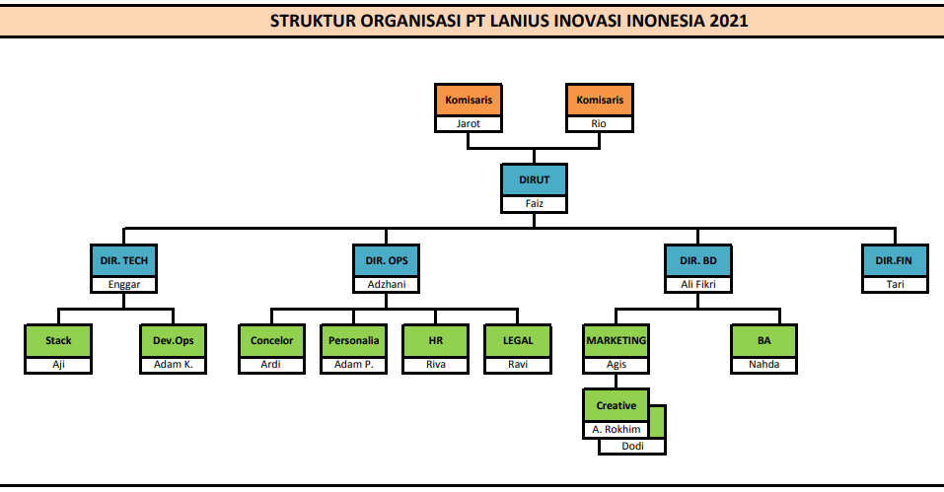
Stuktur Organisasi

Kegiatan Usaha
Kegiatan usaha PT. Lanius dibagi menjadi beberapa divisi yaitu Machine Vision, TicTech Studio, dan Hexa Groof.
● Machine Vision
Divisi ini bergerak dalam hal pengembangan Industri 4.0.
● TicTech Studio
Divisi ini bergerak dalam pengembangan Tailor-made Virtual Reality (VR), Augmented Reality (AR), Event Journal, dan Games berbasis Internet of Things (IoT).
● Nyayata
Divisi ini bergerak dalam mengembangkan pemetaan lahan pertanian secara digital untuk membantu pengembangan ekonomi pedesaan, khususnya pada bidang pertanian.

Produk
PT. Lanius memproduksi produk-produknya yang dihasilkan berdasarkan dari divisi kegiatan usahanya. Berikut produk berdasarkan divisinya :
- Machine Vision
  - OEE ( Overall Equipment Effectiveness ) Analytics = Memonitoring dan analisa relasi antar data.
  - MES and SIC = produk untuk capture semua operational issues di dalam sebuah dashboard.
  - Energy Monitoring = memonitoring data konsumsi energi secara real-time termasuk biaya operasional, analisis dan logging.
  - Warehouse Management System = Sebuah smart warehouse system yang terintegrasi dengan perpindahan barang, security, dan optimasi stok
- TicTech
  - HOMR = Architecture VR
  - Be a Hero : GatotKaca & Srikandi = Games AR
  - VR for Fire Training = Education
  - VR for Medical Education
  - AR for Wedding Photobooth
  - AR Changing Room
  - VR 360 University (ITS)
  - Combat VR Simulation ( Shooting for TNI AD )

BAB III
TINJAUAN PUSTAKA

Backend
Backend atau sering disebut server-side pada dasarnya adalah tempat dimana proses suatu aplikasi atau sistem berjalan. Di backend ini data diproses ditambahkan, diubah atau dihapus. Backend mengurusi segala sesuatu yang biasanya tidak dilihat atau berinteraksi langsung kepada user, seperti database dan server. Biasanya orang yang bekerja sebagai backend developer adalah programmer atau developer yang fokus pekerjaannya pada keamanan, desain sistem , dan manajemen data pada sistem.
Salah satu framework backend yang saat ini cukup populer digunakan dalam pengembangan sistem informasi adalah Express JS. Express JS ini sendiri adalah framework backend yang menggunakan Bahasa pemrograman Node.js.
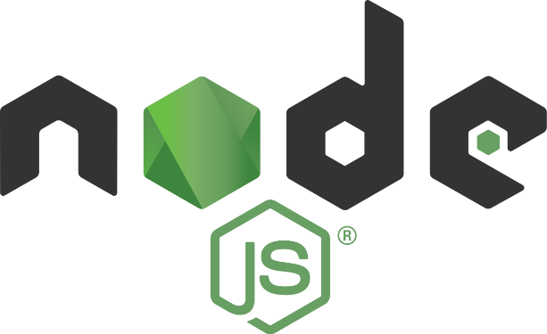
Gambar 3.1 Logo Node.js

Frontend
Front end adalah segala sesuatu yang menghubungkan antara user dengan sistem back end. Biasanya merupakan sebuah user interface dimana user akan berinteraksi dengan sistem.Pekerjaan yang berkaitan dengan frontend ini biasanya dikerjakan oleh Frontend Developer yang bertugas untuk mendesain user interface dan user experience beserta penyajian data yang didapat dari backend.
Pada platform web, umumnya menggunakan html css, sebagai script untuk membuat user interface front end, dan javascript untuk membuat user interface lebih interaktif. Terkadang dalam pengembangan website yang besar membutuhkan struktur kode frontend yang tersusun rapi agar memudahkan dalam pengembangan dan maintenance kode, maka itu terdapat framework frontend yang mempermudah dalam pembuatan suatu aplikasi frontend, contohnya adalah Nuxt.js.
Nuxt.js adalah framework Frontend yang bertujuan untuk mempermudah dalam developing aplikasi frontend, nuxt.js hadir untuk melengkapi kelemahan beberapa framework frontend yang sudah ada dalam hal Search Engine Optimization (SEO), dimana kita diwajibkan merender semua komponen html sebelum ditampilkan pada browser dan akhirnya kita harus membuat sebuah fungsi tambahan pada aplikasi kita untuk melakukan rendering tersebut di sisi server (Server Side Rendering). Nuxt.js ini sendiri adalah pengembangan dari framework frontend yang sudah ada yaitu Vue.js, jadi untuk menggunakan Nuxt.js diwajibkan memahami terlebih dahulu dalam menggunakan Vue.js.
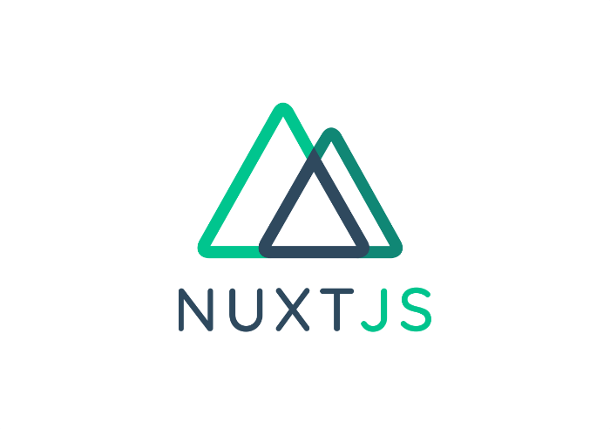
Gambar 3.2 Logo Nuxt.js

Automated Testing
Automated Testing adalah sebuah metode pengujian software yang menggunakan suatu aplikasi yang sedang dalam masa pengembangan (develop) yang bertujuan untuk membandingkan antara output yang diharapkan dengan output yang dihasilkan oleh sistem secara otomatis melalui script/code testing. Tujuan dari metode ini adalah menggantikan manusia yang biasanya melakukan testing aplikasi secara manual dengan otomatisasi testing oleh script atau code yang sudah dibuat.
Testing pada API juga perlu dilakukan pada skema/tahap pengerjaan development aplikasi. Pada API, salah satu framework automated testing adalah Mocha – Chai. Mocha sendiri adalah fitur dari framework test JavaScript yang berjalan di Node.js dan browser membuat asynchronous testing menjadi sederhana. Mocha melakukan testing secara serial asynchronous yang fleksibel dan reporting yang akurat saat memetakan output test dengan test case. Chai adalah salah satu assertion library yang digunakan oleh Nodejs dan browser untuk JavaScript testing framework.
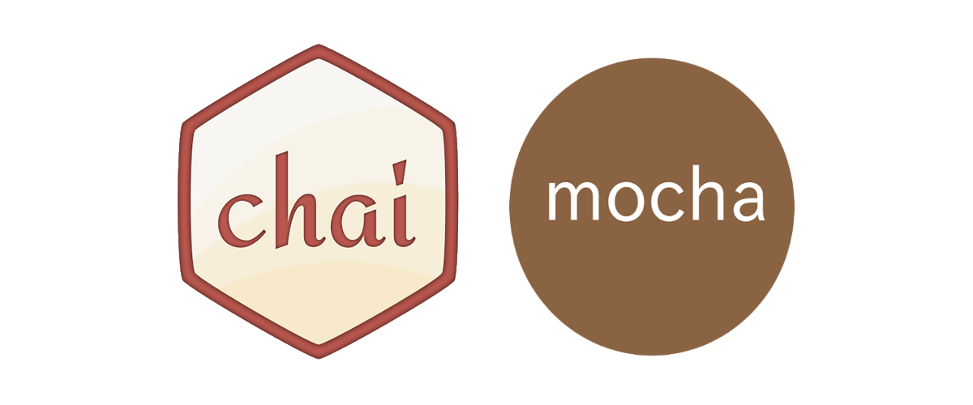 Gambar 3.3 Logo ChaiJS dan MochaJS

Git
Git adalah version control yang digunakan para developer untuk mengembangkan software secara bersama-bersama. Fungsi utama git yaitu mengatur versi dari source code program anda dengan mengasih tanda baris dan code mana yang ditambah atau diganti.
Git mempermudah developer dalam mengetahui perubahan source codenya dibandingkan membuat file dengan nama baru setiap revisinya. Selain itu, dengan git developer tak perlu khawatir code yang dikerjakan bentrok, karena setiap developer bisa membuat branch sebagai workspace nya. Fitur yang tak kalah keren lagi, pada git developer bisa memberi komentar pada source code yang telah ditambah/diubah, hal ini mempermudah developer lain untuk tahu kendala apa yang dialami developer lain.
Gitlab adalah salah satu layanan yang menyediakan akses remote ke Git repositories. Developer dapat meng-hosting code/project di repository gitlab serta mengelola siklus pengembangan project termasuk version control. Layanan Gitlab ini tersedia secara gratis. Project yang anda hosting atau letakkan di gitlab repositories dapat bersifat public jika ingin dipublikasikan ataupun private hanya pemilik project saja yang dapat mengakses kode. Bahkan jika pemilik kode berkenan, developer lain yang melihat project tersebut secara public dapat memberi saran atau laporan kesalahan kepada pemilik kode sehingga dapat membantu dalam penyelesaian projek.
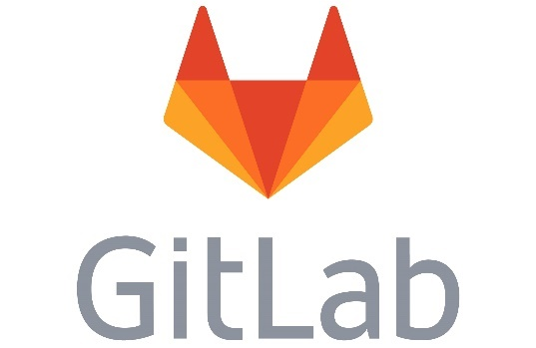

Trello
Trello adalah aplikasi kolaborasi yang memungkinkan Anda untuk mengatur berbagai proyek dalam satu tempat. Dengan Trello, semua orang di proyek tersebut bisa tahu apa yang sedang dikerjakan, siapa yang mengerjakannya, dan sudah sejauh mana ia mengerjakannya. Trello layaknya sebuah papan tulis yang penuh dengan sticky notes. Di setiap sticky notes biasanya tertulis tugas yang perlu dikerjakan dan waktu deadline nya. Development aplikasi juga memerlukan manajemen kerja/tugas seperti Trello agar proses development di dalam tim dapat berjalan sesuai timeline serta lancar tanpa ada pekerjaan yang terlewatkan.
Fitur-fitur di dalam Trello antara lain :
- Boards
Boards akan menunjukkan proyek Anda sekarang lengkap dengan berbagai informasi di dalamnya. Semua orang yang tergabung ke dalam proyek tersebut bisa melihat apa yang ada di Boards. Misalnya, satu divisi memiliki satu board yang sama dan semua orang di divisi tersebut bisa melihat semua tugas yang harus dikerjakan.
- Lists
Lists ini merupakan wadah bagi Cards agar tetap rapi sesuai perkembangan proyek yang sedang berjalan. Dengan kata lain, Lists ini untuk berfungsi selayaknya workflow. Di mana tiap Lists yang dibuat bisa Anda kategorikan sebagai To Do (akan dikerjakan), Doing (sedang dikerjakan), atau Done (selesai).
- Cards
Komponen terpenting dalam Boards di Trello adalah Cards. Cards ini berguna untuk menampilkan tugas dan ide-ide. Misalnya adalah hal-hal yang harus dilakukan, seperti menulis artikel di blog. Atau sekedar sesuatu yang harus diingat, seperti kebijakan perusahaan.
- Menu
Di bagian kanan Boards Trello terdapat Menu. Menu ini adalah pusat pengaturan dari Boards Anda. Anda bisa mengatur anggota tim, filter Cards, atau sekedar melihat riwayat aktivitas dari anggota tim.
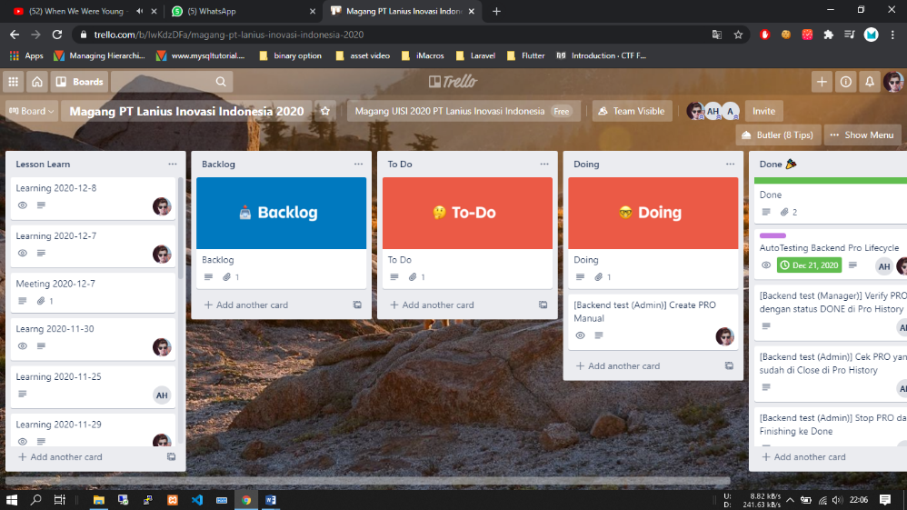
Gambar 3.6 Tampilan board di Trello

BAB IV
PEMBAHASAN

Latar Belakang Permasalahan dan Solusi Penyelesaian

Latar Belakang Permasalahan
Sinkronisasi informasi pada pabrik secara realtime sangatlah penting dalam dunia industri, khususnya industri manufaktur yang tanpa henti berproduksi setiap hari,untuk mencapai tujuan tersebut industri telah menerapkan sistem kerja shift.
Sistem kerja shift adalah suatu sistem yang menerapkan pergeseran atau penetapan jam kerja untuk pekerja yang terjadi satu kali dalam 24 jam. Biasanya industri menerapkan shift kerja dengan tujuan mengoptimalkan hasil kerja dan produktivitas. Namun terkadang sering terjadi miskomunikasi antar pekerja yang berada di shift berbeda ketika mulai pergantian shift. Miskomunikasi tersebut dapat berupa informasi terkait kondisi produksi yang dilakukan oleh shift sebelumnya. Permasalahan tersebut juga dialami oleh industri manufaktur Danone Indonesia pabrik Sentul, untuk mengatasi hal tersebut pabrik menggunakan formulir PrO (Production Order) untuk mengontrol kegiatan produksi yang dilakukan pada setiap shift dan memberikan laporan PrO tersebut ke shift selanjutnya agar dapat mengetahui kondisi produksi pada shift sebelumnya, namun untuk saat ini informasi tersebut dicatat dalam bentuk kertas atau hardcopy, hal ini kurang efektif mengingat kebutuhan penyampaian informasi secara real time.
Untuk itu PT. Lanius Inovasi Indonesia sebagai startup yang bergerak di bidang pembuatan software menawarkan sistem informasi bernama Short Interval Control yang bertujuan untuk mengintegrasikan segala informasi dari semua unit bisnis dan memudahkan dalam berkomunikasi antar departemen sehingga cepat dalam mengambil keputusan kedepannya. Sistem informasi ini terdiri dari aplikasi dashboard untuk penyajian data yang sudah disubmit oleh pekerja di lapangan dan aplikasi web untuk pekerja di lapangan. Pada saat pengembangan sistem informasi ini dibutuhkan tim yang terdiri dari beberapa jobdesk antara lain backend developer, frontend developer, QA (Quality Assurance), Project manager. Penjaminan mutu aplikasi sebelum diimplementasikan ke industri sangatlah penting , untuk itu QA(quality assurance) hadir untuk melakukan testing terhadap aplikasi. Metode yang saat ini diterapkan untuk testing masih manual menggunakan UAT(User Acceptance Test) tanpa adanya otomatisasi, namun metode ini kurang efektif dalam melakukan testing dikarenakan dinamika dalam proses pengembangan aplikasi menyebabkan proses QA dengan metode UAT menjadi lama, maka dibutuhkan proses otomatisasi dalam hal testing.

Solusi Penyelesaian
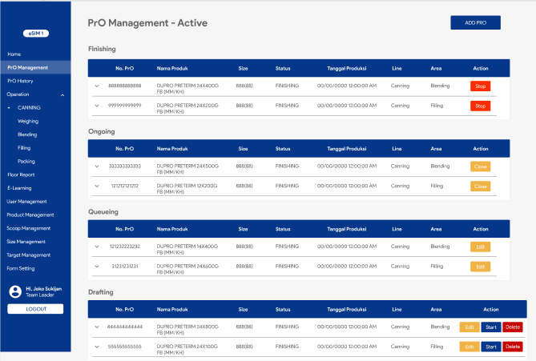
Solusi yang kami berikan adalah otomatisasi dalam hal testing aplikasi dan scope pengerjaan hanya terbatas pada integration testing yaitu uji coba pada satu persatu module pada aplikasi menggunakan script otomatisasi testing di aplikasi backend pada sistem informasi Short Interval Control.

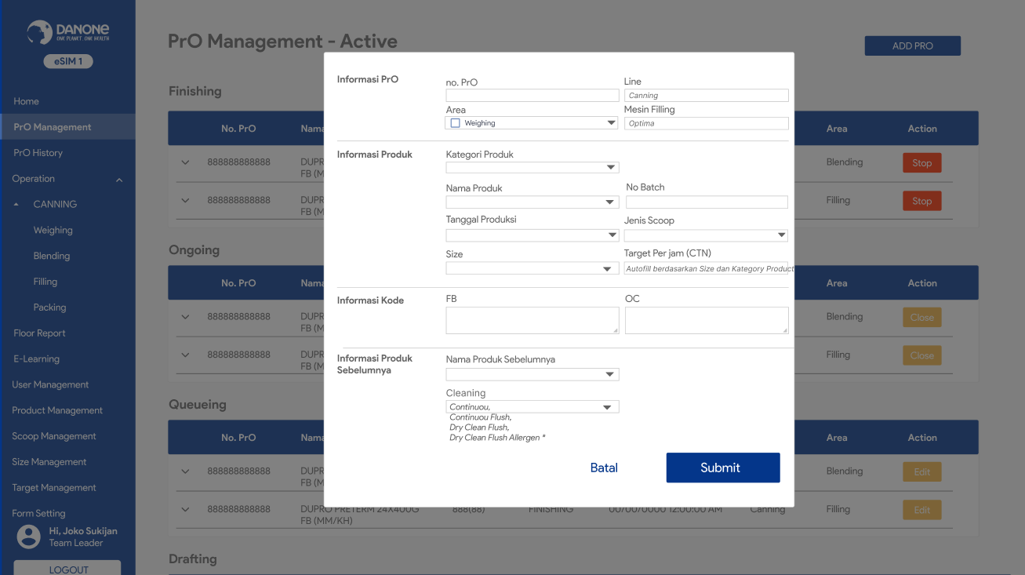
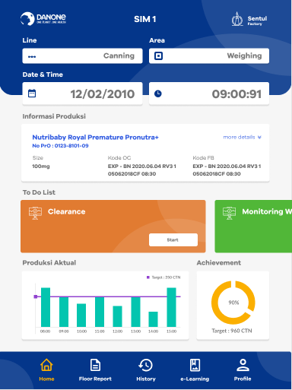
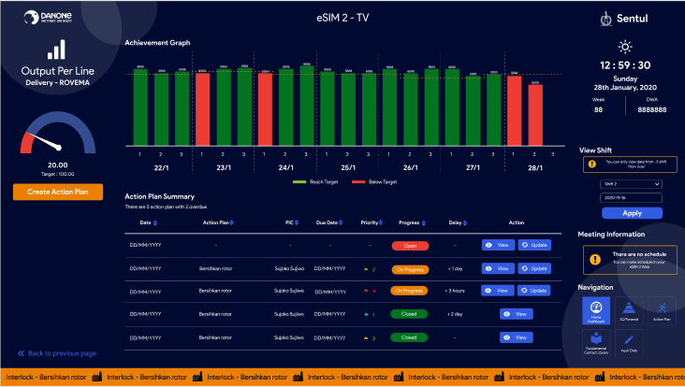

Implementasi
Implementasi hanya dilakukan pada aplikasi backend yang menggunakan bahasa pemrograman typescript dan framework Express.JS, uji coba akan difokuskan pada tiap endpoint dari modul PrO (Production Order) dan akan terdiri dari 14 uji coba dengan case yang berbeda-beda antara lain yaitu :
- Pembuatan PrO dengan flow Standard.
Pada case ini akan dibuat formulir PrO dengan data yang sudah didefinisikan. Indikator keberhasilan berdasarkan hasil dari request ke endpoint backend memiliki status berkode 200 OK, selain itu query ke database untuk memastikan data PrO yang dibuat sudah ada.
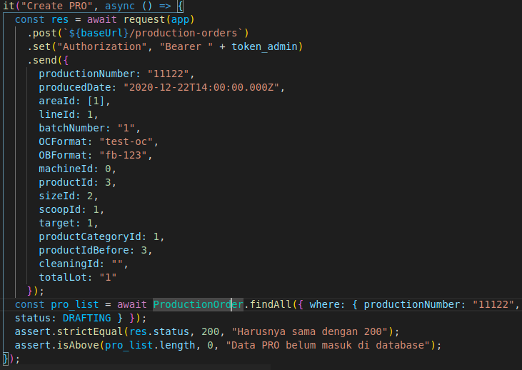
- Pembuatan 2 PrO dengan nomor PrO yang sama.
Pada case ini akan dibuat 2 formulir PrO dengan data yang sudah didefinisikan namun memiliki nomor PrO yang sama. Indikator keberhasilan berdasarkan hasil dari request ke endpoint backend memiliki status berkode 400 Bad Request, selain itu query ke database untuk memastikan data PrO tidak boleh duplikat.
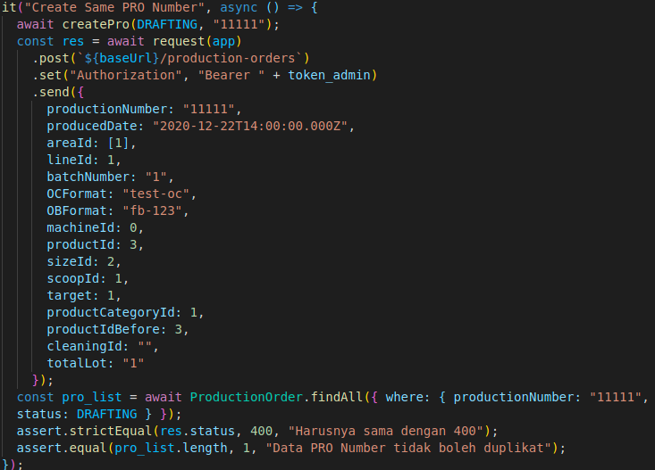

- Pembuatan PrO dengan flow manual.
Pada case ini akan dibuat formulir PrO dengan data yang sudah didefinisikan namun dengan flow manual yaitu formulir PrO yang disubmit berasalkan dari hardcopy. Indikator keberhasilan berdasarkan hasil dari request ke endpoint backend memiliki status berkode 200 OK, selain itu query ke database untuk memastikan data PrO sudah ada di database.
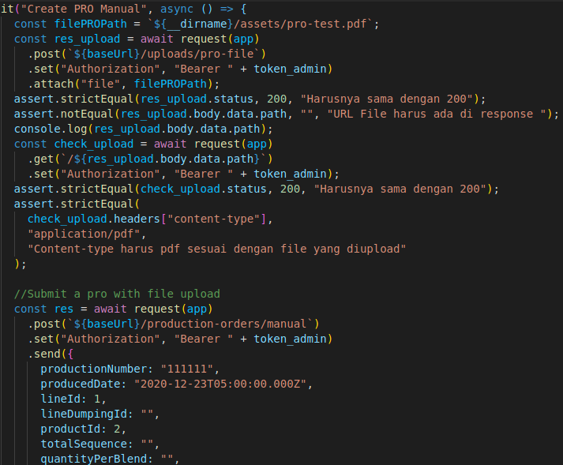
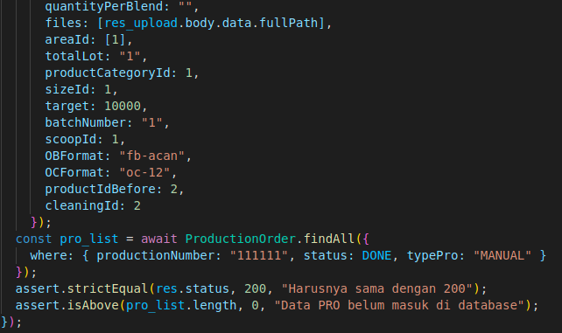
- Menampilkan semua data PrO.
Pada case ini akan ditampilkan seluruh PrO yang sudah dibuat. Indikator keberhasilan berdasarkan hasil dari request ke endpoint backend memiliki status berkode 200 OK, selain itu query ke database untuk memastikan data PrO memiliki jumlah yang sama di database dan hasil dari request ke endpoint backend.
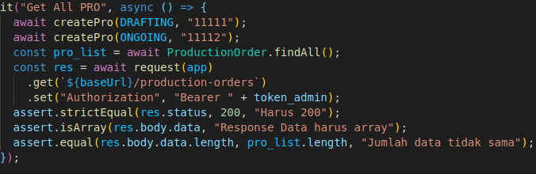
- Menampilkan satu data PrO berdasarkan nomor PrO.
Pada case ini akan ditampilkan satu PrO yang sudah dibuat berdasarkan nomor PrO. Indikator keberhasilan berdasarkan hasil dari request ke endpoint backend memiliki status berkode 200 OK.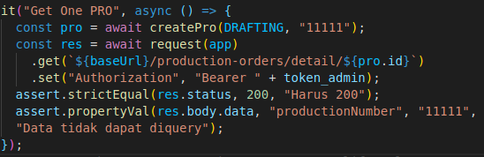
- Menyunting satu PrO berdasarkan nomor PrO.
Pada case ini akan dibuat formulir PrO dengan data yang sudah didefinisikan lalu disunting dengan mengganti nomor PrO nya. Indikator keberhasilan berdasarkan hasil dari request ke endpoint backend memiliki status berkode 200 OK, selain itu query ke database untuk memastikan data PrO yang disunting sudah berubah.
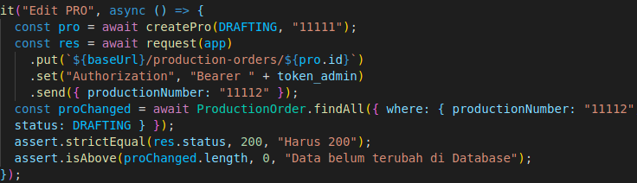
- Menghapus satu PrO berdasarkan nomor PrO.
Pada case ini akan dibuat formulir PrO dengan data yang sudah didefinisikan lalu dihapus berdasarkan nomor PrO nya. Indikator keberhasilan berdasarkan hasil dari request ke endpoint backend memiliki status berkode 200 OK, selain itu query ke database untuk memastikan data PrO yang dihapus sudah tidak ada.
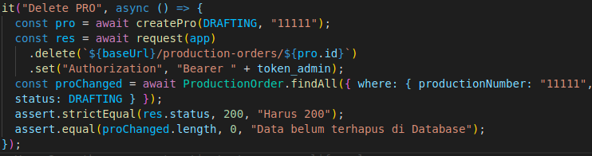
- Mengubah status PrO dari DRAFTING ke ONGOING.
Pada case ini akan dibuat formulir PrO dengan data yang sudah didefinisikan lalu diubah statusnya ke ONGOING. Indikator keberhasilan berdasarkan hasil dari request ke endpoint backend memiliki status berkode 200 OK, selain itu query ke database untuk memastikan data PrO yang diubah statusnya sudah berubah.
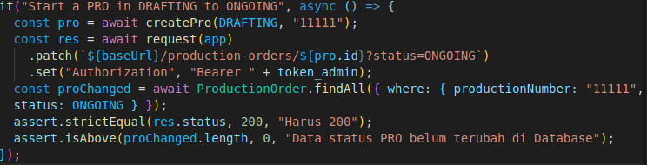
- Mengubah status PrO dari DRAFTING ke ONGOING, tetapi sudah terdapat PrO dengan LINE dan AREA yang sama di ONGOING.
Pada case ini akan dibuat 2 formulir PrO dimana satu PrO memiliki status ONGOING dan satu PrO lainnya memiliki status DRAFTING dengan area dan line yang sama, lalu satu PrO dengan status DRAFTING diubah menjadi ke ONGOING. Indikator keberhasilan berdasarkan hasil dari request ke endpoint backend memiliki status berkode 200 OK, selain itu query ke database untuk memastikan data PrO yang diubah statusnya masuk ke status QUEUEING.
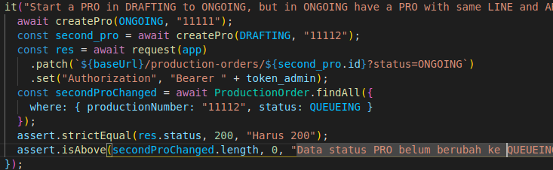
- Menghentikan PrO di ONGOING, dan memastikan PrO dengan LINE dan AREA yang sama di QUEUE pindah ke ONGOING.
Pada case ini akan dibuat 2 formulir PrO dimana satu PrO memiliki status ONGOING dan satu PrO lainnya memiliki status QUEUEING dengan area dan line yang sama, lalu satu PrO dengan status ONGOING diubah menjadi ke FINISHING. Indikator keberhasilan berdasarkan hasil dari request ke endpoint backend memiliki status berkode 200 OK, selain itu query ke database untuk memastikan data PrO yang diubah statusnya masuk ke status FINISHING dan PrO yang berada di QUEUEING berubah statusnya menjadi ONGOING.
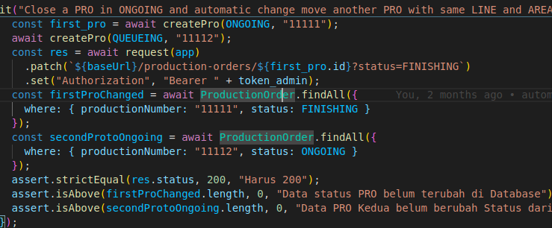
- Menghentikan PrO di ONGOING dan pindah ke FINISHING.
Pada case ini akan dibuat formulir PrO dengan status ONGOING lalu diubah statusnya menjadi FINISHING. Indikator keberhasilan berdasarkan hasil dari request ke endpoint backend memiliki status berkode 200 OK, selain itu query ke database untuk memastikan data PrO yang diubah statusnya masuk ke status FINISHING.
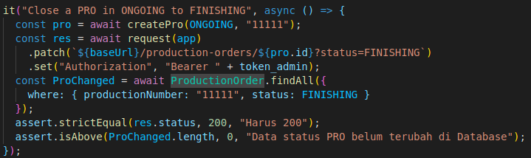
- Menghentikan PrO di FINISHING dan pindah ke DONE.
Pada case ini akan dibuat formulir PrO dengan status FINISHING lalu diubah statusnya menjadi DONE. Indikator keberhasilan berdasarkan hasil dari request ke endpoint backend memiliki status berkode 200 OK, selain itu query ke database untuk memastikan data PrO yang diubah statusnya masuk ke status DONE.
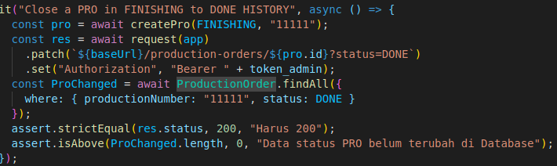
- Menampilkan seluruh PrO di History PrO dengan tipe digital.
Pada case ini akan menampilkan seluruh PrO di menu History PrO dengan PrO yang dibuat secara digital atau menggunakan flow standard. Indikator keberhasilan berdasarkan hasil dari request ke endpoint backend memiliki status berkode 200 OK, selain itu query ke database untuk memastikan data PrO berjumlah sama dengan hasil request ke endpoint backend.
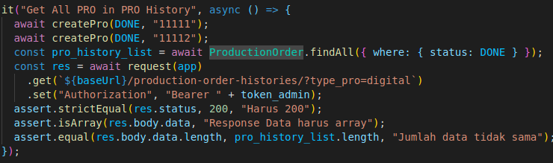
- Memvalidasi satu PrO oleh manager di History PrO.
Pada case ini akan memvalidasi satu PrO oleh user dengan hak akses manager. Indikator keberhasilan berdasarkan hasil dari request ke endpoint backend memiliki status berkode 200 OK, selain itu query ke database untuk memastikan data PrO sudah tervalidasi.
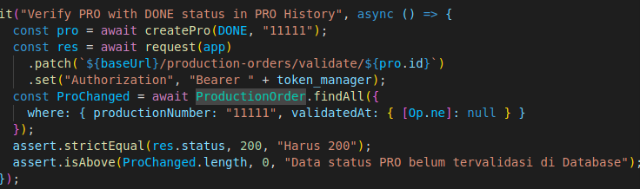
Semua uji coba case di atas dibuat dalam satu file berformat typescript.

Hasil dan Uji Coba
Hasil dari uji coba yang sudah dijelaskan pada tahap implementasi berupa status keberhasilan test beserta waktu tempuh untuk mengeksekusi satu test case.
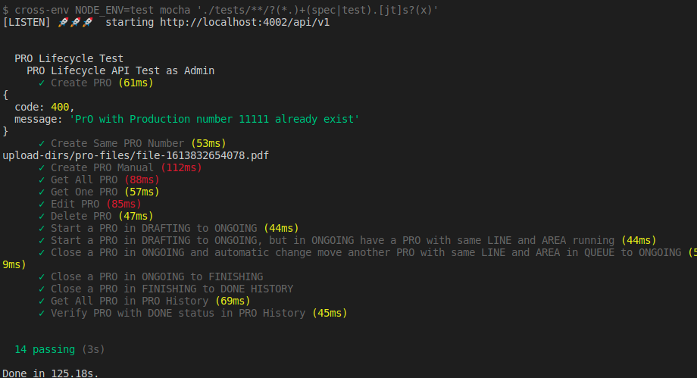
Pada beberapa test case terdapat waktu tempuh yang lebih lama dikarenakan proses perubahan data dan pengambilan data yang membutuhkan waktu. Proses otomatisasi ini nantinya dapat dikembangkan dengan dikolaborasikan dengan proses deployment aplikasi agar memastikan aplikasi yang akan digunakan user sudah berjalan sesuai requirement aplikasi.

Kegiatan Magang
- Pengerjaan
Pengerjaan tugas projek dilakukan sesuai dengan yang task yang diberikan oleh Project Manager pada saat Daily Meeting. Task yang diberikan meliputi bug fixing, penambahan fitur dan pembuatan automated testing pada backend.
- Daily Meeting
Daily Meeting adalah rapat atau pertemuan yang dilakukan setiap hari bersama tim Project Development. Hal ini bertujuan untuk pembahasan serta evaluasi pengerjaan projek serta perencanaan task projek yang akan dikerjakan. Daily Meeting biasanya dipimpin oleh Project Manager.

- Lanius Talk
Lanius Talk adalah acara sharing bersama seluruh pegawai mengenai informasi teknologi terkini dan sedang trend. Acara ini diselenggarakan 1 bulan 2 kali pada hari Jum’at. Pengisi materi boleh dari siapapun pegawai Lanius.
- Tech Class
Tech Class adalah workshop untuk mengenal dan mempelajari teknologi-teknologi yang diperlukan atau berkaitan dengan Project Development seperti tools, framework, dll. Acara ini diperbolehkan diisi oleh semua pegawai Lanius. Tech Class dilaksanakan setiap 1 bulan 2 kali pada hari Jum’at.

Jadwal Magang
Kegiatan | November |  |  |  |  |  | Desember
 | 23 | 24 | 25 | 26 | 27 | 30 | 1 | 2 | 3 | 4 | 7 | 8 | 9 | 10 | 11 | 14 | 15 | 16 | 17 | 18 | 21 | 22 | 23
Pengenalan Perusahaan
Pengenalan Tim Project Deveopment
Pengenalan teknologi yang dipakai
Meeting projek yang ditangani
Pengerjaan tugas projek
Pengujian dan Evaluasi pengerjaan

BAB V
PENUTUPAN

Kesimpulan
Berdasarkan kegiatan magang yang dilakukan penulis di PT. Lanius Inovasi Indonesia, penulis telah mencapai tujuan yang telah dirumuskan yaitu penulis melaksanakan kegiatan sesuai arahan pembimbing lapangan dan dapat menyelesaikannya, selain itu penulis juga mempelajari cara menyelesaikan permasalahan yang dialami pihak QA (Quality Assurance) dalam hal uji coba aplikasi dengan menerapkan automated testing pada salah satu aplikasi yang dikembangkan PT. Lanius Inovasi Indonesia yaitu Short Interval Control.

Saran
Saran penulis untuk kegiatan magang dengan topik yang sama, diharapkan dapat mengembangkan apa yang telah dikembangkan penulis dan dapat menerapkannya di dunia kerja.

LAMPIRAN
- Surat Keterangan Magang ( Penerimaan dan Selesai )
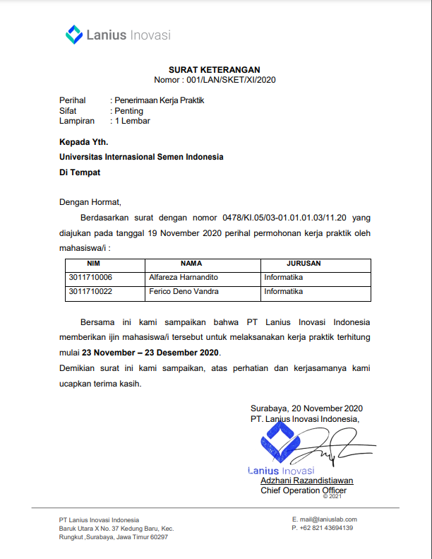

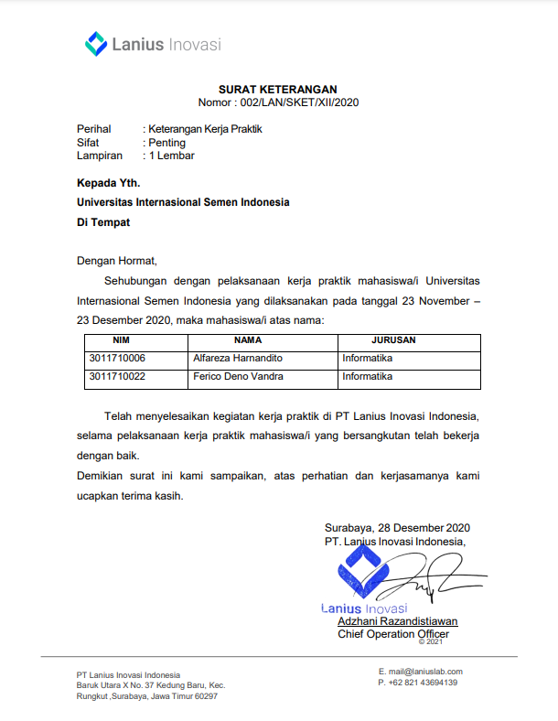
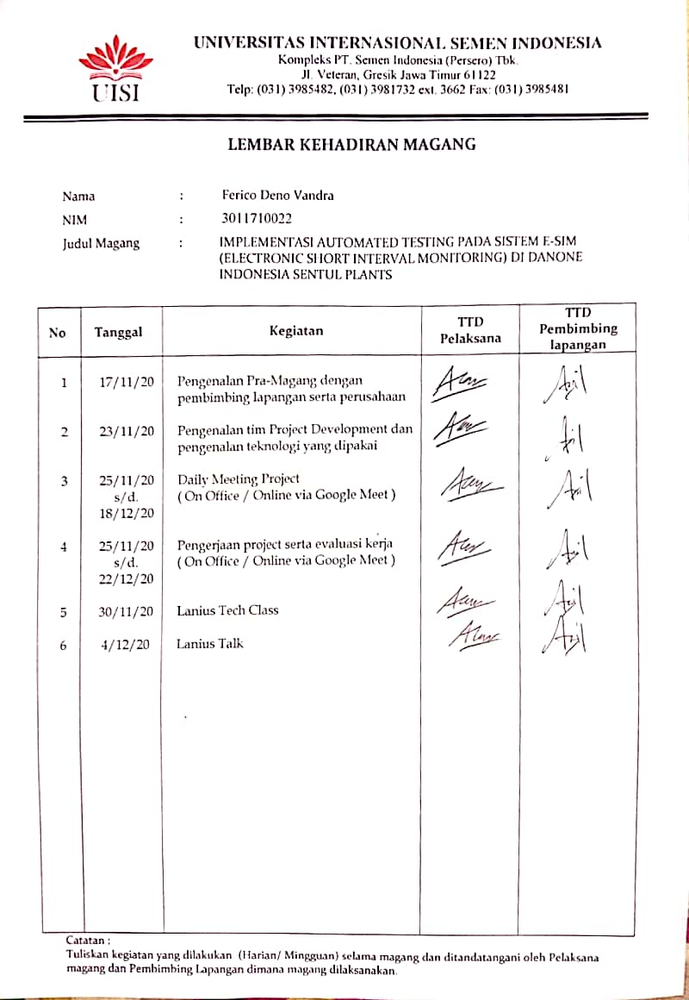
- Daftar Hadir Magang
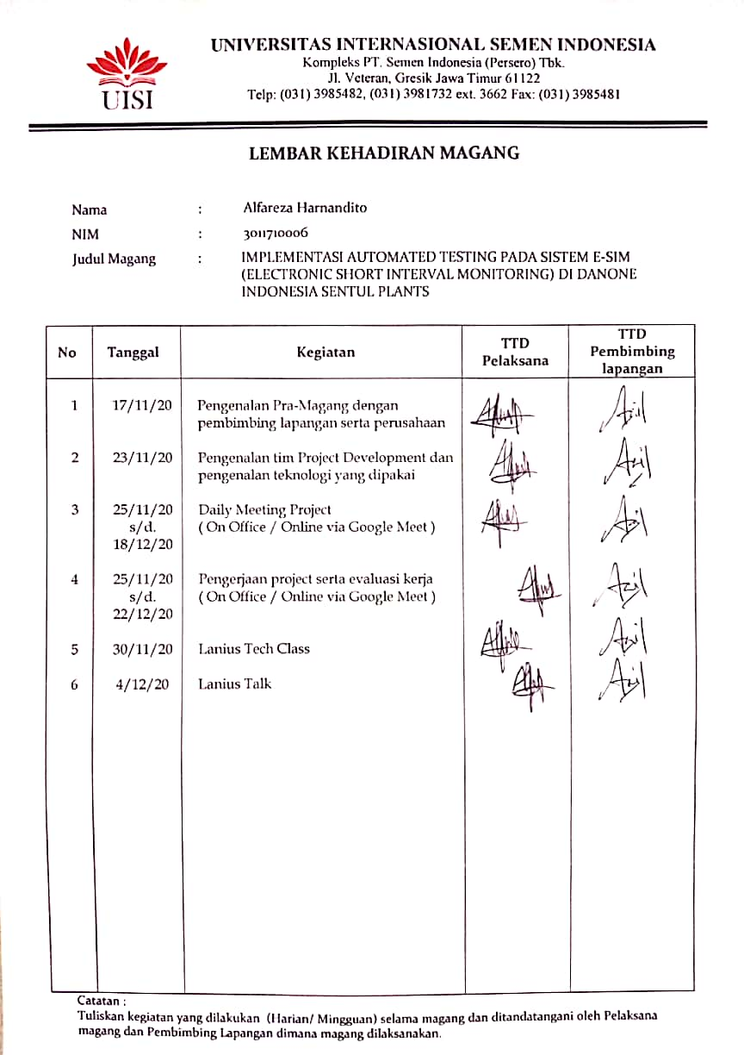
- Kode keseluruhan automated testing
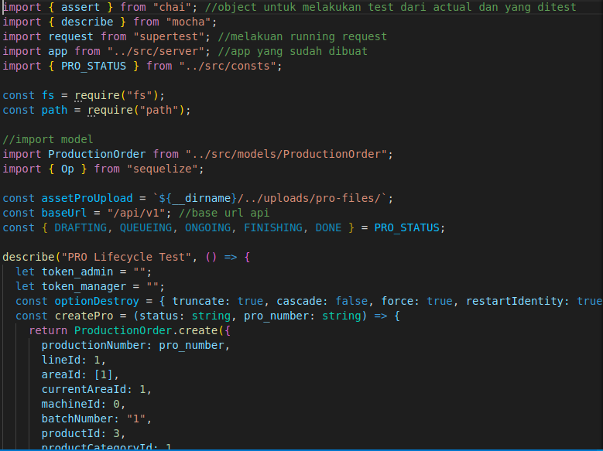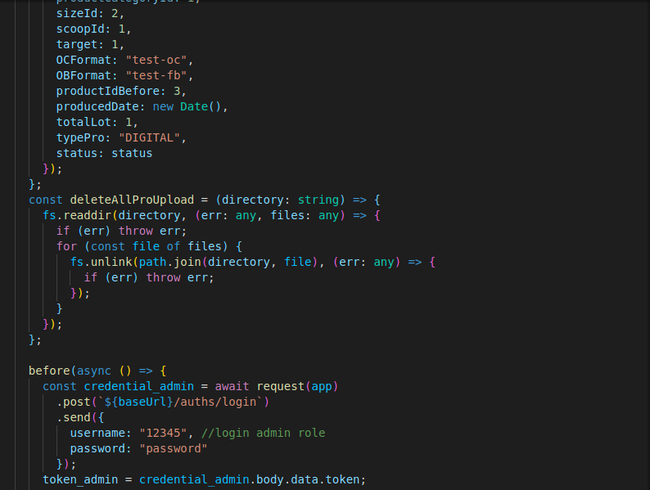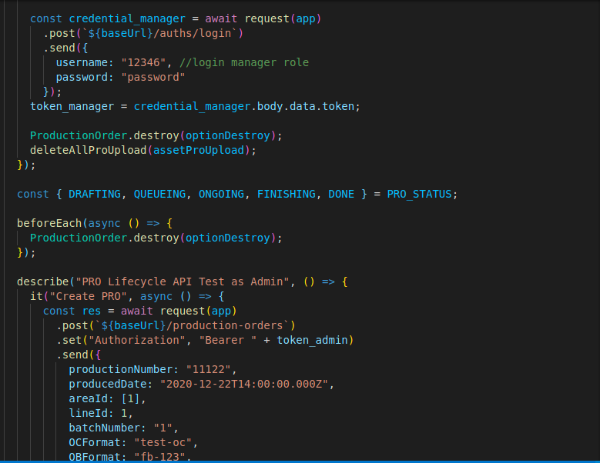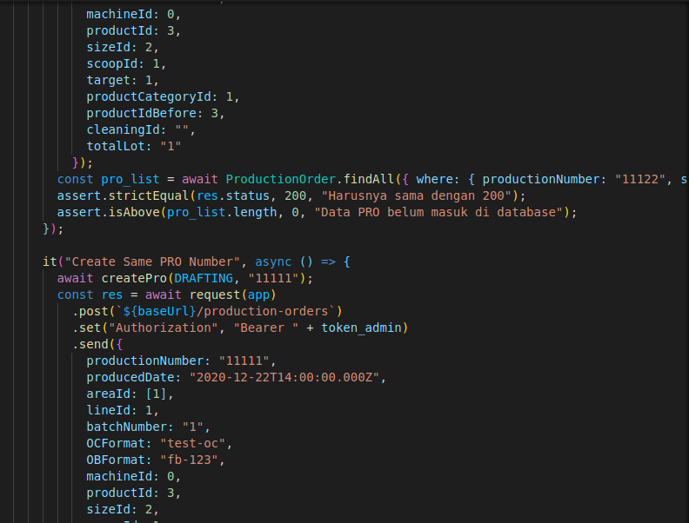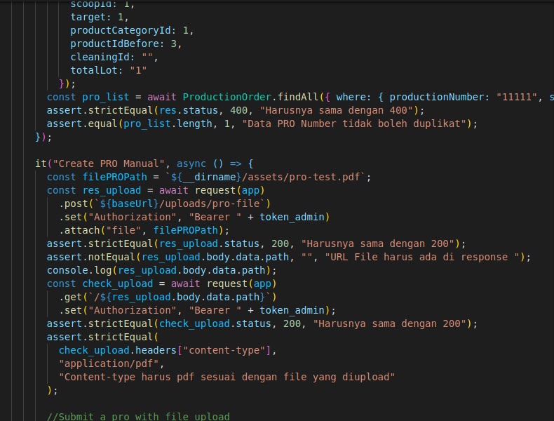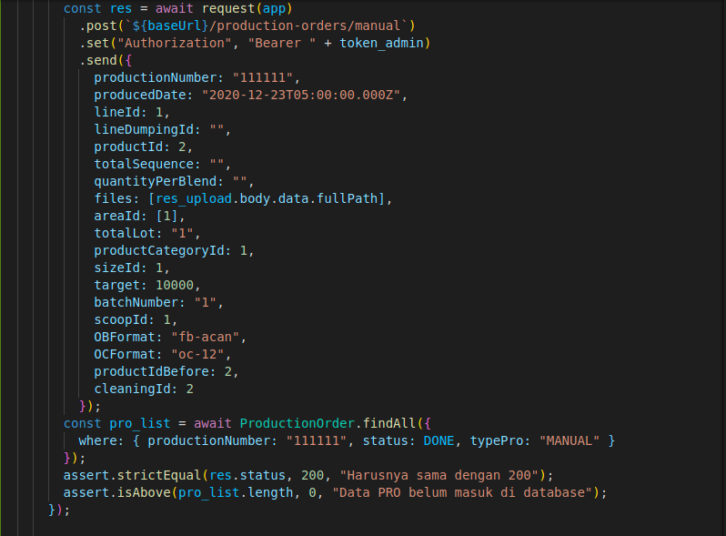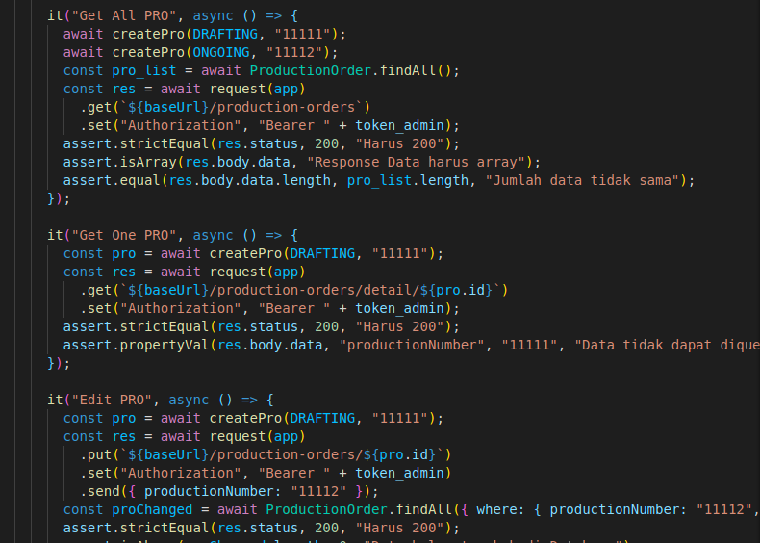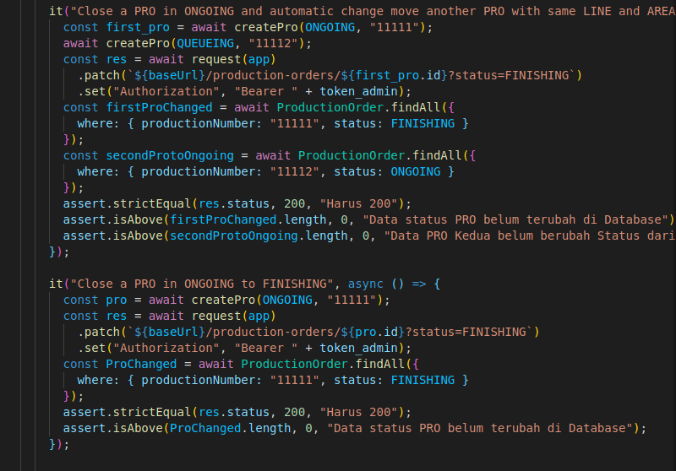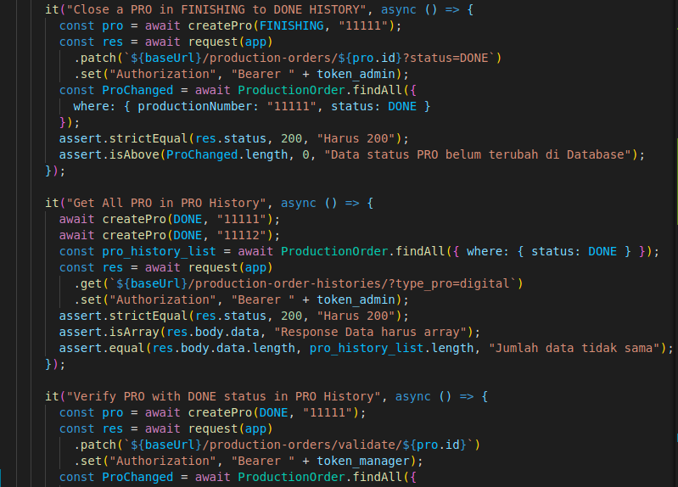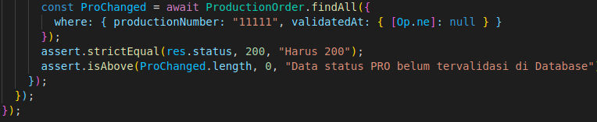
- Foto Kegiatan Lanius Talk
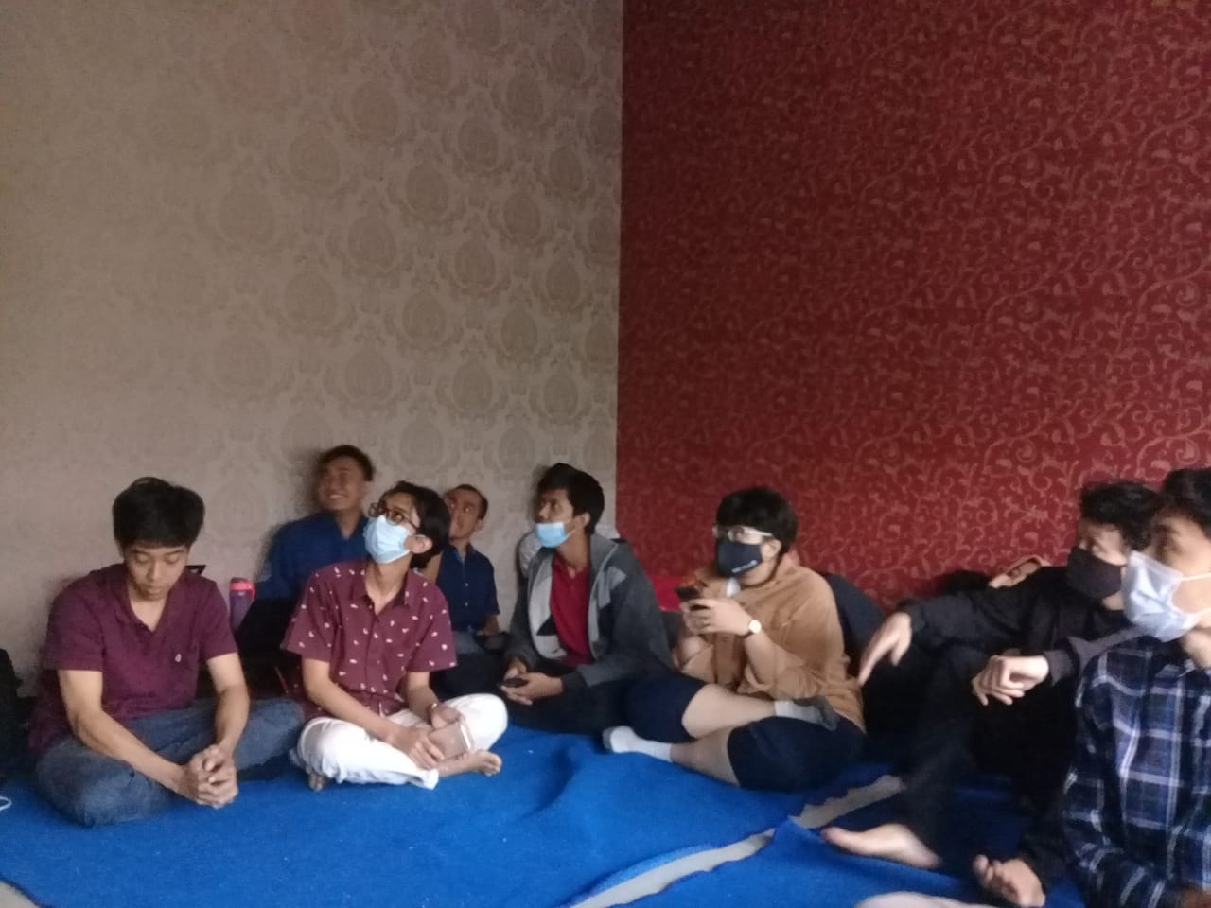
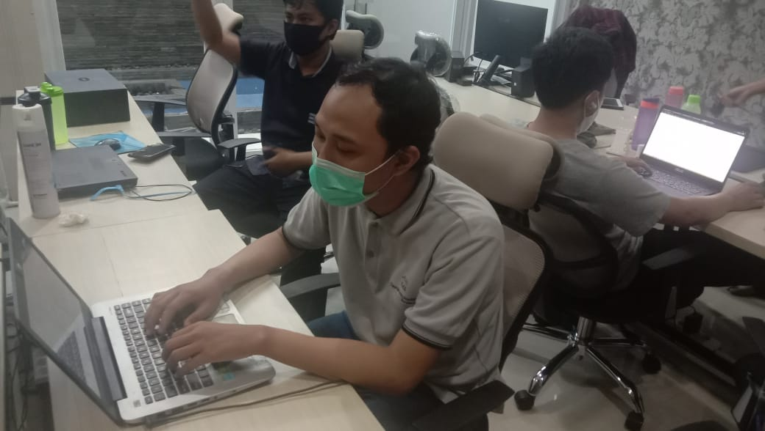
- Foto Kegiatan Kerja Praktik
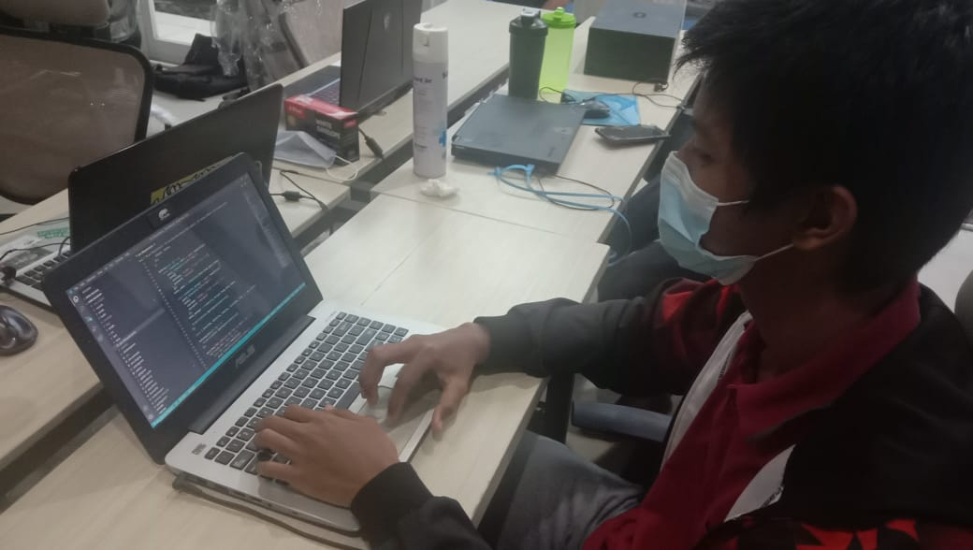
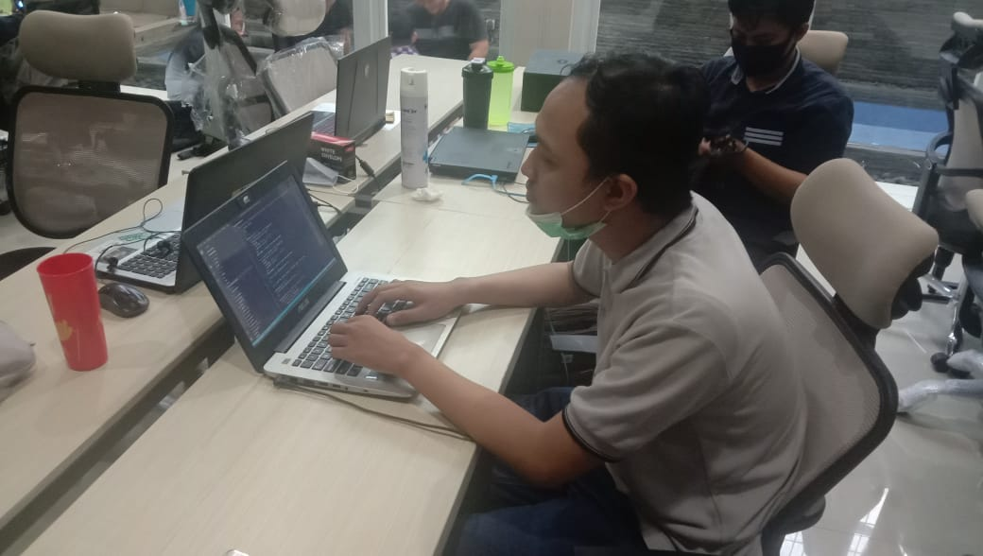

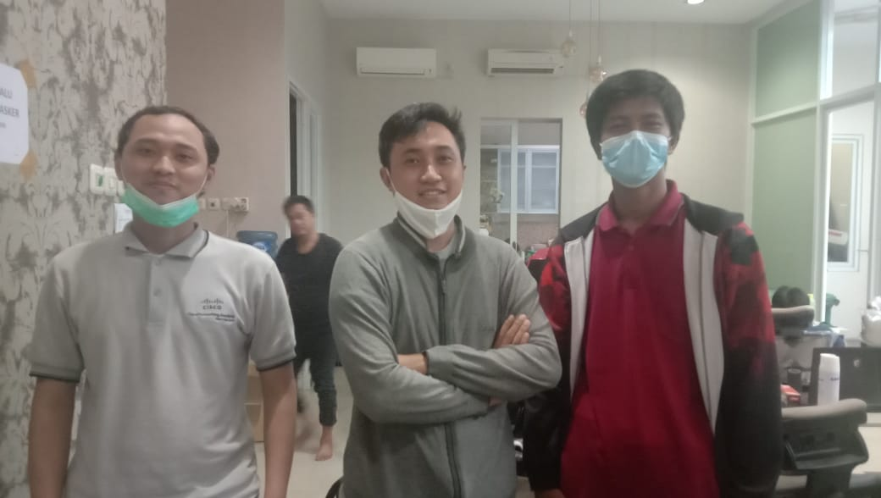
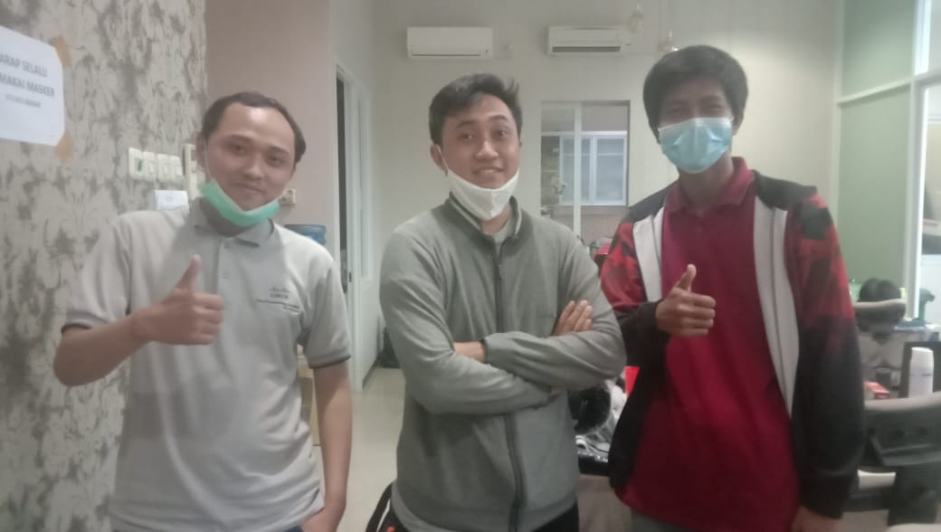
- Foto Bersama Pembimbing Lapangan

